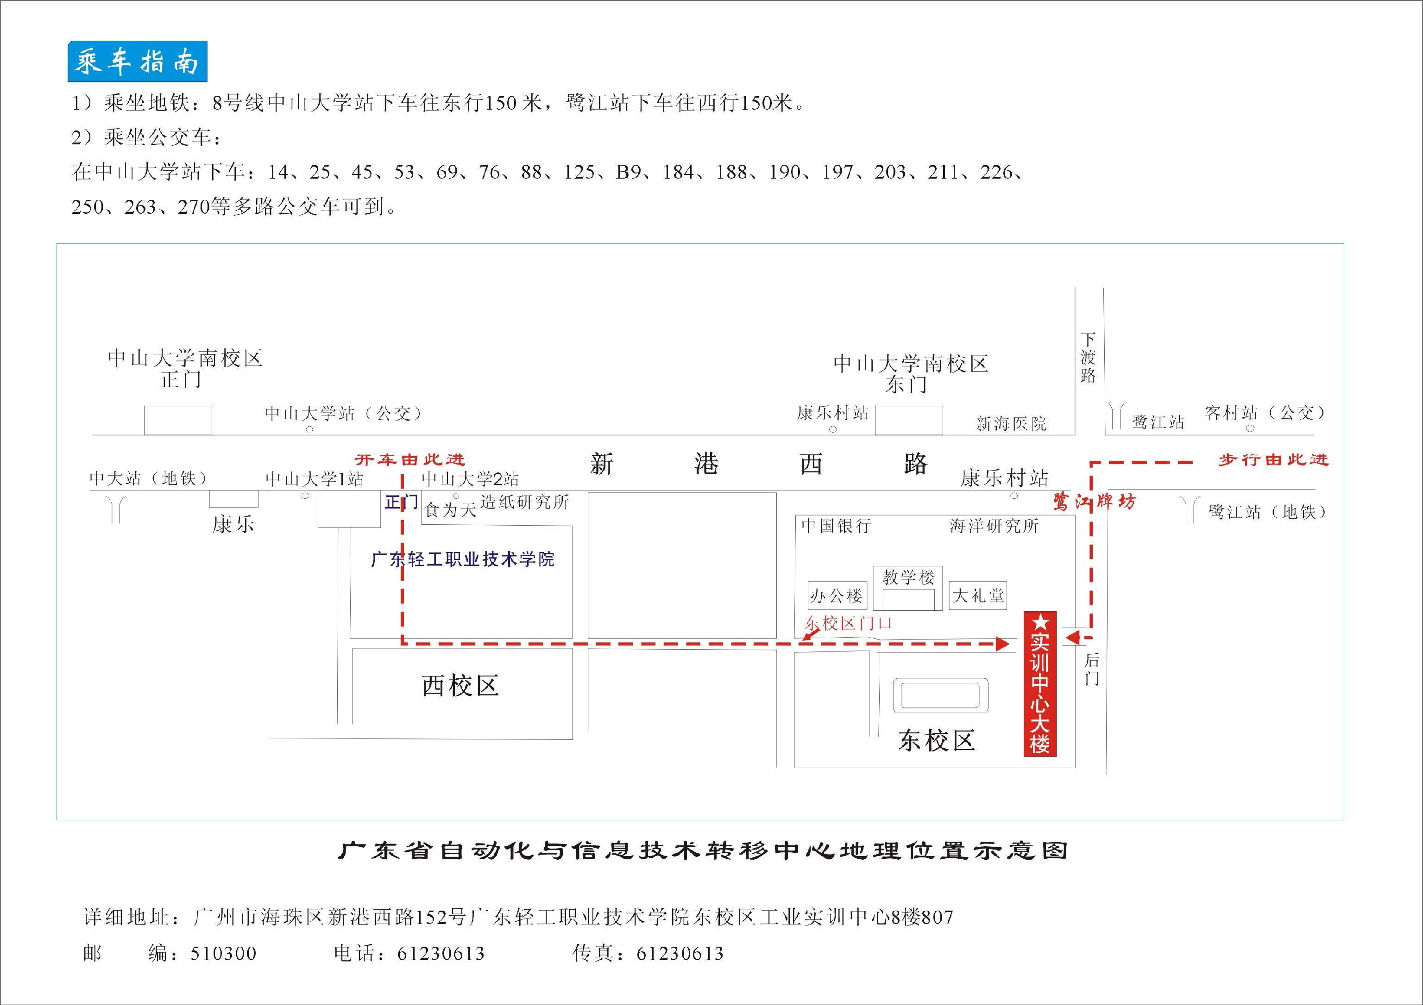
附件2

《可编程序控制系统设计师》三级、《工业机器人技术应用》培训地址图

